الفصل السادس

تصميم النظام

يوضح هذا الفصل تصميم خدمات النظام والأنماط المستخدمة بها.

-1.1 مقدمة

تم اعتماد بنية الخدمات المصغرة (micro-services) لبناء النظام، حيث يتكون انظام من مجموعة من الخدمات التي تعمل مع بعضها بشك متكامل، وتم اعتماد هذه البنية بسبب الحاجة لتطبيق قابل للتوسع بسهولة وقادر على العمل مع دفق كبير من المعطيات ومعالجتها، ولأننا وبعد تحليلنا للنظام في الفصل الثالث وبعد دراستنا المرجعية في الفصل الثاني تبين لنا أن النظام قادر على التعامل مع المعطيات بشكل متوازٍ وقابل للفصل بين مكوناته بسهولة بحيث لا يوجد تتداخل فيما بينها، وأيضاً أنه يتعامل مع معطيات كبيرة فهو إذن بحاجة للتوسع أفقياً. لذلك اخترنا تلك البنية فهي تقدم الفوائد التالية:

* التوسع المستقل: يمكن توسيع كل خدمة مصغرة بشكل مستقل بناءً على الطلب، حيث تسمح هذه المرونة باستخدام الموارد بكفاءة، إذ يتم توسيع أجزاء التطبيق التي تحتاج إلى المزيد من الموارد فقط، بدلاً من النظام كله.
* المرونة في استخدام التقنيات: يمكن استخدام لغات البرمجة وأطر العمل وقواعد البيانات والتقنيات المختلفة للخدمات المختلفة، وتحسين كل خدمة بناءً على متطلباتها المحددة.
* النشر المستقل: يمكن نشر الخدمات المصغرة بشكل مستقل، مما يسمح بالتكامل المستمر والتسليم المستمر (CI/CD) مما يعطي إمكانية إصدار التحديثات وإصلاح الأخطاء على حدة.

ويوضح الشكل أدناه المخطط التصميم للنظام حيث نعرض فيه الخدمات وهي، خدمة تجريف (كشط) البيانات والتي تقوم بسحب البيانات بناءً على المهمات التي تردها من خدمة إدارة عمليات التجريف، ومن ثم تقوم بنشر البيانات المسحوبة (عبر رتل تراسل) إلى خدمة كشف الأحداث المرتبطة بمجالها، والتي بدورها تتواصل مع خدمة الاستدلال على الموقع مع نموذج لغة كبير (من أجل تعيين الموقع، وإعطاء ملخص للحدث) ومن ثم ترسل الأحداث المكتشفة إلى خدمة الأحداث التي بدورها تتولى عملية إدارة الأحداث وتفضيلات المستخدمين والإشعارات. كما ويوجد خدمة الهوية التي تتولى عملية إدارة المستخدمين والصلاحيات، وأيضاً خدمة طرفية API (API Gateway) التي تجعل المستخدم النهائي يتعامل مع النظام كما لو أن قطعة واحدة. وفي النهاية يتفاعل العميل مع خدمة الواجهات ويرسل الطلبات إلى طرفية النظام.

-3.1 مخطط خدمات النظام التصميمي

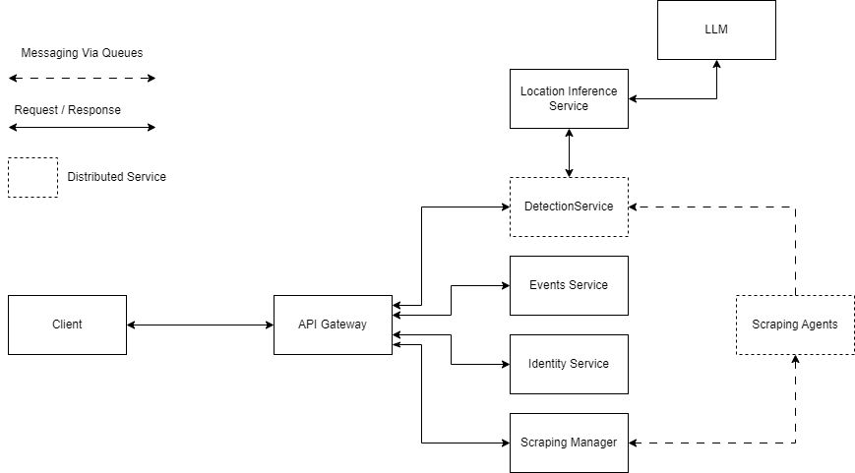

الشكل 1: مخط خدمات النظام التصميمي.

حيث يشير السهم المنقط إلى أن التواصل يكون عبر رتل تراسل (يمكن أن يكون Kafka Queue أو Rabbit MQ).

ويشير الصندوق المخطط الحواف، إلى أن هذه الخدمة تعمل بشكل موزع (أي على سبيل المثال تكون كل نسخة من خدمة كشف الأحداث مرتبطة مع مجال معين أي مثلاً خدمة كشف أحداث مرتبطة مع مجال "أخبار محلية ضمن دمشق").

وبالنسبة لخدمة المجرف وخدمة إدارة عمليات السحب فهما على النمط السيد-العبد (master-slave) حيث تتولى خدمة إدارة عمليات السحب مهمة إرسال الأعمال إلى خدمات التجريف وهم بدورهم العمال.

ويشير السهم المتصل إلى أن التراسل يكون عبر طلبات-ردود مباشرة متزامنة.

-2.1 تصميم خدمات النظام

نعرض فيما يلي تصميمنا المقترح لخدمات النظام كل على حدة.

1. خدمة التجريف Scraping Service (Scraping Agent)

تقوم هذه الخدمة بسحب المهمات (وهي قائمة من مصادر البيانات المرتبطة بمجال معين ومنصة تواصل محددة) من رتل التراسل، وتقوم بتنفيذها كما يلي:

تقوم بتحميل عميل التجريف Scraping Agent الموافق لمنصة التواصل التي تتبع لها المهمة، ومن ثم يبدأ بسحب البيانات.

عندما يسحب دفعة من البيانات، ترسل إلى خط أنابيب المعالجة المسبقة ومن ثم إلى خط أنابيب النشر (Pre Processing Pipeline & Publishing Pipelin). ويوضح الشكل أدناه تلك العملية.

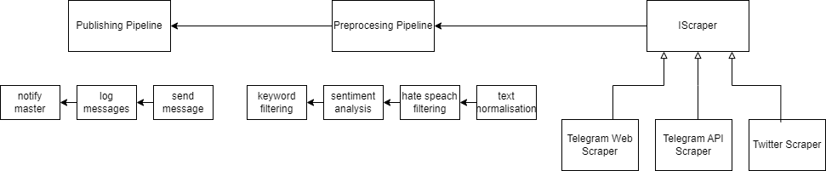

الشكل 2: مراحل العمل ضمن خدمة تجريف البيانات.

وفي هذه الخدمة يتم استخدام النمطين التصميميان Pipes and Filters وStrategy Pattern.

ويوضح الشك أدناه مخطط الصفوف للخدمة.

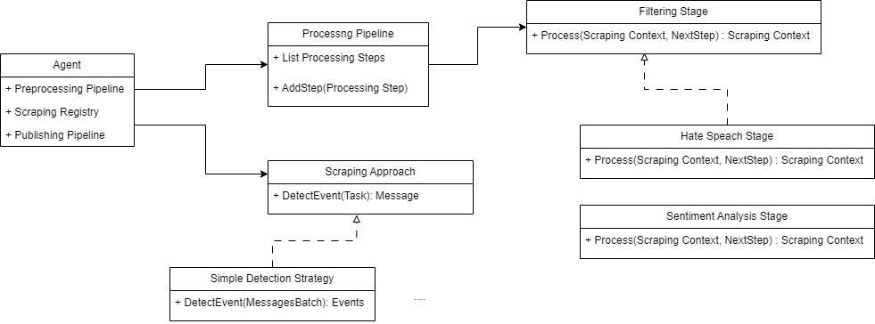

الشكل 3: مخطط الصفوف لخدمة تجريف البيانات.

1. خدمة كشف الأحداث Event Detection Service

تقوم هذه الخدمة بقراءة دفعات الرسائل messages batches من رتل التراسل، وتقوم باستخدام خوارزمية كشف الأحداث، بكشف الأحداث الجديدة وتعديل الأحداث القديمة (في حال أتت رسائل جديدة لها)، ومن ثم كلما اكتشفت دفعة أحداث، تقوم بتنفيذ خط أنابيب المعالجة اللاحقة، حيث تقوم بتعيين موقع الحدث من خلال التواصل مع خدمة الاستدلال على الموقع، ومن ثم كتابة ملخص الحدث بالاستعانة بنموذج لغة ضخم، ... إلخ. وبعد ذلك ترسل الحدث ورسائله إلى خدمة الأحداث. كما أن هذه الخدمة تعمل بشكل موزع حيث تكون مرتبطة بمجال معين تقرأ رسائله من رتل تراسل خاص به. ويوضح الشكل أدناه مخطط مكونات هذه الخدمة.

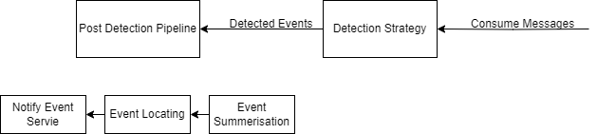

ويوضح الشكل أدناه مخطط الصفوف لها.

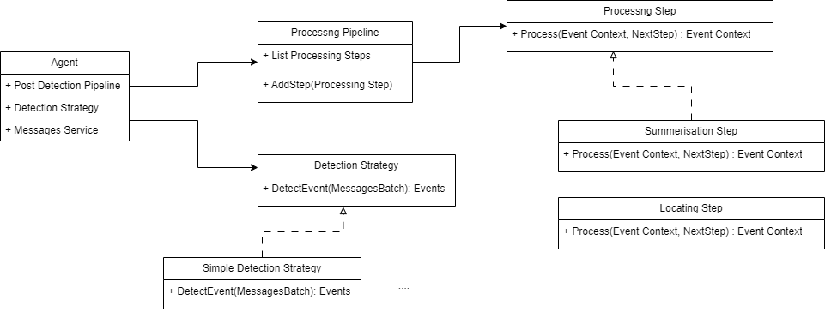

وعند معاينة هيكليتي تلك الخدمتين، نكون قد حققنا النمط Vertical Slice Architecture، أي تقسيم النظام عمودياً إلى خدمات مختلفة مستقلة عن بعضها البعض (فصل المكونات والتداخل بين ملفاتهما) ومتشابهة بمعماريتها الداخلية أي لكلا الخدمتين نفس البينة المعمارية.

كما ويوضح الشكل أدناه طريقة التواصل وتوزيع خدمات الكشف وتجريف البيانات، حيث وكما نرى لكل مجال، ما عدد من نسخ خدمات تجريف البيانات التي ترتبط بهذا المجال وتقوم بسحب البيانات ووضعها في رتل التراسل الخاص بهذا المجال، ومن ثم تقوم نسخة خدمة الكشف المرتبطة بهذا المجال بأخذ البيانات ومعالجتها. كما هو موضح أدناه.

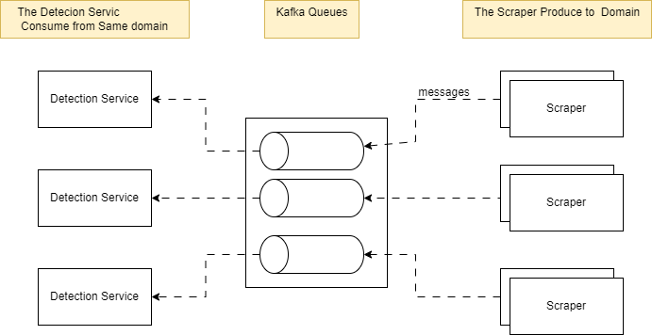

1. خدمة إدارة عمليات السحب Scraping Management Service

هذه الخدمة مسؤولة عن توليد المهمات وجدولتها، وإرسالها إلى رتل التراسل مع العمال، الذين بدورهم وعند انتهائهم من مهمة ما، يقومون بسحب مهمات أخرى من رتل التراسل وكذا دواليك. ويوضح الشكل أدناه مخطط مبسط للعلاقات مابين الكيانات ERD في هذه الخدمة.

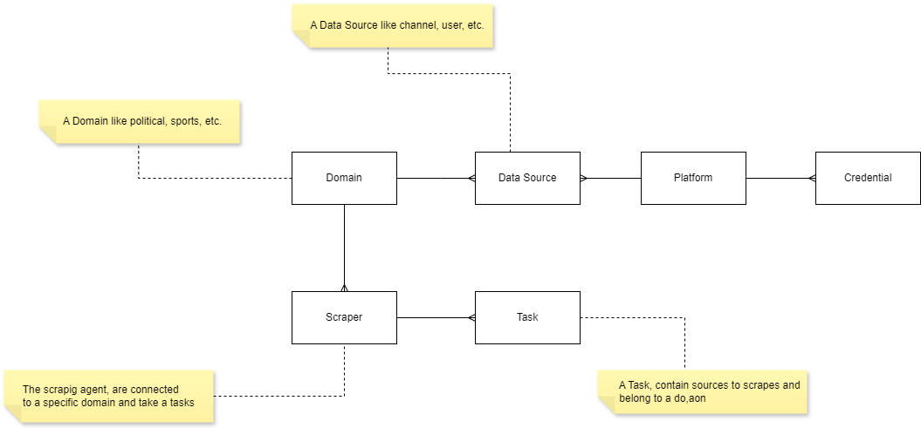

حيث وكما نرى فإنّ لكل مجال بيانات (أخبار سياسية سورية، أخبار رياضية، أحداث محلية ضمن مدينة) مرتبط مع عدد من مجرفي البيانات، الذين يستلمون المهمات. وكل مجال أيضاً مرتبط بمجموعة من مصادر البيانات (كلمات مفتاحية، معرفات قنوات، ... إلخ)، ومصدر البيانات مرتبط مع منصة تواصل اجتماعي ما. ولكل منصة تواصل معلومات لتسجيل الدخول Credential. ولكل مجرف عدد من المهمات.

(لم أنتهي بعد من تصميم الخدمة)

1. خدمة إدارة الأحداث Events Service

تتولى هذه الخدمة عملية إدارة الأحداث (يتخاطب معها العميل للحصول على معلومات الحدث، وتتخاطب معها خدمة كشف الأحداث لتسجيل الأحداث) حيث تدير عمليات إرسال الإشعارات وإدارة مناطق اهتمام المستخدمين، والمواضيع. ويوضح الشكل أدناه مخط العلاقات بين الكيانات ERD لهذه الخدمة.

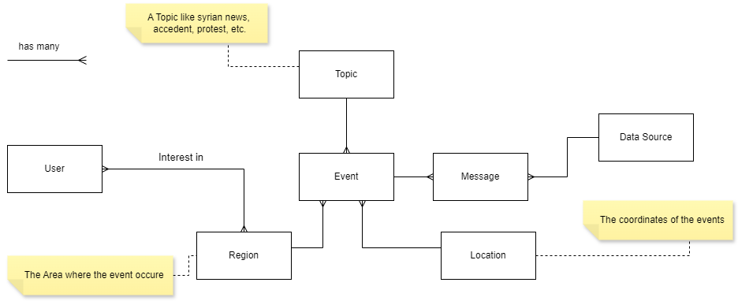

حيث وكما نرى، فإن للحدث موضوع (سياسي، رياضي، أزمة، حوادث، ... إلخ)، وموقع (إحداثيات)، ومنطقة حدث بها. كما وله عدة رسائل تتحدث عنه وهذه الرسائل تتبع لمنصة تواصل ما. وأيضاً فإن المستخدم يبدي اهتمامه بعدة مناطق.

(لم أنتهي بعد من تصميم الخدمة).

1. خدمة الاستدلال على الموقع Location Inference Service

مهمة هذه الخدمة هي استقبال طلبات الاستدلال على الموقع وهي إما رسالة نرغب في معرفة الموقع المذكور بها أو حدث (مجموعة رسائل) نرغب بمعرفة موقعه، أو عنوان (اسم الموقع) نرغب بتحديد إحداثياته. في هذه لخدمة نحتاج إلى النمط التصميمي Strategy، لتعريف أنماط التعرف على الموقع المختلفة (باستخدام نموذج لغة ضخم أو أدوات NER). وقد تتواصل هذه الخدمة مع نموذج لغة ضخم (حسب طريقة الاستدلال).

1. خدمة الهوية Identity Service

تتولى هذه الخدمة مهمة إدارة المستخدمين وصلاحياتهم وأدوارهم.

1. خدمة البوابة Gateway Service

بعد النظر إلى الخدمات التي تكون النظام الكلي، نجد أنّ تواصل النظام مع كل خدمة على حدة له مجموعة من المشاكل مثل عدم وجود واجهة موحدة تمثل النظام يستطيع المستخدم التخاطب معها والتعامل مع النظام ككتلة واحدة، فلذلك ظهرت الحاجة لوجود مخدم يعمل كواجهة تخاطبية للنظام ويوجه الطلبات للخدمات الداخلية حسب الطلب.

1. خدمة الواجهة الأمامية Frontend Service

هذه الخدمة مسئول عن التفاعل والتعامل مع المستخدم.